PROGRAMA DE PREPARACIÓN FÍSICA ONLINE R.F.E.P. – ADESTRA
Temporada 2020-2021

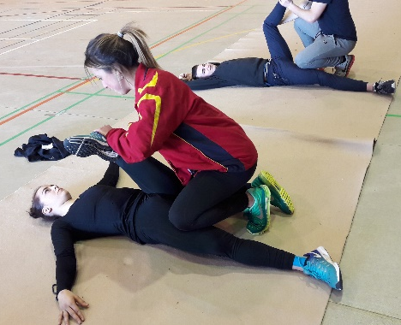
La Real Federación Española de Patinaje a través de su Comité Nacional Patinaje Artístico da un paso más para cumplimentar en “ONLINE” la preparación física del Patinaje Artístico mediante convenio con la firma “ADESTRA” para cubrir la necesidad del patinador/a que pertenece al programa de “Pre-Selecciones”, sin coste alguno para este colectivo.

Cada patinador/a que este en el programa de Pre-Selecciones 2020-2021, en las categorías desde Alevín hasta Sénior, deberá contactar con “ADESTRA” mediante www.adestraonline.com y a través del programa “Adestra Básico” con el fin de posibilitar una colaboración efectiva de trabajo en grupo con su equipo técnico.

ADESTRA, es una empresa “ONLINE” al servicio del deportista en general, tanto personalmente como en grupo, indistintamente del deporte que se ejerza, también atiende a entidades dedicadas a la gestión del deporte, como clubes, asociaciones, fundaciones etc.

Para los interesados en recibir información al respecto pueden obtenerla a través de la página web de ADESTRA www.adestraonline.com.

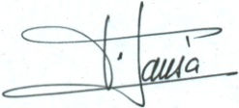

Fir. Francisco Jansà Solé
Dir. Comité Nacional P.A.

Comité Nacional P.A.

Reus, a 13 de octubre de 2020

